西安电子科技大学
班级： 姓名： 学号： 任课教师：
装 订 线 装 订 线 装 订 线

考试时间 120 分钟
试 题
题号 | 一 | 二 | 三 | 四 | 总分
分数
1.考试形式：闭卷□ 开卷□ ；2.本试卷共四大题，满分100分；
3.考试日期： 年 月 日；(答题内容请写在装订线外)

Part I (25)
- （4分）完成下列数制转换
（11100.011）₂=（ ）₁₀=（ ）₁₆
=（ ）_{余3码} =（ ）_{8421BCD}
- (4分）写出函数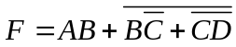的反函数和对偶函数。
F =
F* =

3.（3分） 三态门输出的三种状态分别为：（ ） 、（ ）和（ ） 。
4.（2分） 利用公式化简函数，求出最简与或式。

- （2分）写出F（A,B,C）=A+BC的最小项表达式（ ）。

6.（6分）逻辑函数,其中d表示任意项，
- （2分）填写该函数对应的卡诺图

- (2分）化简该函数为最简或与式

（3）(2分）画出用两级或非门实现的最简或与式电路图：

7．(2分）用n个D触发器设计一个扭环形计数器，则该计数器的最大模值M=（ ）。

8.(2分）已知电路如图2所示，写出输出F的表达式，并根据图1所示输入A、B的波形画出输出F的波形
F=
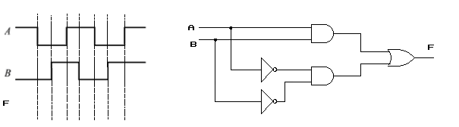
图1 图2
Part II (20分)（每小题２分）
在每小题列出的四个备选项中只有一个是符合题目要求的，请将其选出并将其填入题干后的括号内。未填、错填或多填均无分。
9. 若将二输入异或门当作反相器使用，则其中一个输入端须接（ ）。
A．高电平 B. 低电平 C. A和B都不对 D. A和B都对
10. 当JK=（ ）时，JK触发器的状态将翻转。
A. 00 B. 01 C. 10 D. 11
- 异步时序电路是指：（ ）。
- 没有稳定的状态 B.没有触发器
C.没有统一的时钟 D.没有统一的输入
- 下列电路哪一个为时序电路( )。
- 译码器 B.加法器
C.寄存器 D.数据选择器
13. 设计模值为1000的计数器至少需要74LS161片数为（ ）。
A. 1。 B.2。 C.3。 D.4。
14. T触发器中，若T=0，则触发器可实现 逻辑功能。
A.置1 B. 置0 C.必翻 D.保持
15. F= ，下列选择正确的是（ ） 。
A． B． C. D.
16. 已知函数F=ABC+CD，F=0的情况是（ ）。
A．A=0，BC=1 B．B=1，C=1 C. C=0,D=1 D. BC=1,D=1
17. 设计一个同步10进制计数器，需要（ ）个触发器。
- ３ B. ４ C.８ D. 16
18．图3所示4个电路的初始状态皆为0，（ ）的输出Q恒为0。
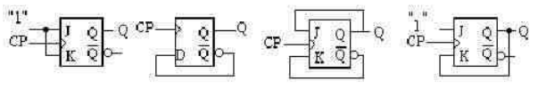
Ａ Ｂ Ｃ Ｄ
图3
Part III (30分)

19.（8分）分析图4所示电路，1）写出输出Z1、Z2的逻辑表达式；2）列出真值表；3）说明电路的逻辑功能。
装

订

线
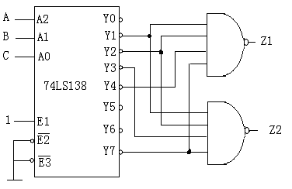
图4
Z1=
Z2=
A B C | Z1 | Z2

功能：

20．(10分) 某同步时序逻辑电路如图5所示。

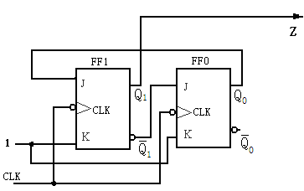
装

订

线
图5
(1) 写出该电路激励函数、状态方程和输出函数；
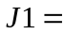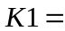
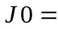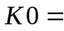
Q₁^{n+1} =
Q₀^{n+1} =
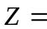
(2) 填写表所示状态转移表；
现态 | 次态 | 输出
Q ₁ Q ₀ | Q ₁^{n+1} Q ₀^{n+1} | Z
（3）设各触发器的初始状态均为0，试画出图6中Q₁、Q₀和Z的输出波形。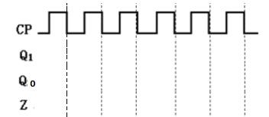 图6

21.（12分）试分析图7和图8所示同步时序电路,
（1）分别列出两个电路的状态转移关系（态序表，或状态表，或状态图）；
（2）分别说出两个电路的功能。（74161，74LS194的功能见表）
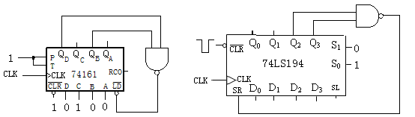
图7 图8

Part IV (25)
22.（10分）请设计一个组合电路，要求输入端为A、B、C，输出为Y。其功能为：当A=1时，Y=B，当A=0时，Y=C。.设计内容包括：
- 列出真值表。
- 写出输出Y的表达式并化简成最简与或式。
- 用最少的与非门画出最简与或式电路图。

23. （8分）试用D触发器设计一个模3的减法计数器，（1）写出状态转移表。（2）用卡诺图化简函数并写出各触发器的次态表达式和激励函数表达式。
（3）画出电路图。
解：（1）写出状态转移表。

（2）用卡诺图化简函数并写出表达式

装

订

线

（3）画出电路图。

24.（7分）设计一个输出序列为10001100的序列信号发生器，用74161、8选1数据选择器和少量逻辑门实现电路。写出设计过程。
（1）确定计数器模值及计数范围，设计74161计数器；
（2）列出态序表或状态表；
（3）画出逻辑电路图。

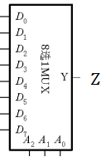

装

订

线

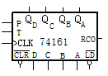
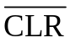 | CLK | S₁S₀ | SR | SL | D₀D₁D₂D₃ | Q₀Q₁Q₂Q₃
0 | × | ×× | × | × | ×××× | 0 0 0 0
1 | 0 | ×× | × | × | ×××× | 保持
1 | ↑ | 1 1 | × | × | D₀D₁D₂D₃ | D₀D₁D₂D₃（送数）
1 | ↑ | 0 1 | SR | × | ×××× | SR Q₀Q₁Q₂（右移）
1 | ↑ | 1 0 | × | SL | ×××× | Q₀Q₁Q₂SL（左移）
1 | 0 | 0 0 | × | × | ×××× | 保持
74LS194功能表
74161十六进制计数器功能表
输入 |  |  | 输出
CLK | 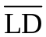 P T | D C B A | Q_{D} Q_{C} Q_{B} Q_{A}
× | 0 × × × | × × × × | 0 0 0 0
↑ | 1 0 × × | d c b a | d c b a
↑ | 1 1 1 1 | × × × × | 计数
× | 1 1 0 × | × × × × | 保持
× | 1 1 × 0 | × × × × | 保持

